
数据仓库实验报告

实验名称： | 多维建模（3）
实验日期： | 11.20
实验地点： | 西部片区
提交日期： | 11.20
学号： | 11920232202561
姓名： | 芦思瑶
专业年级： | 软工2023级
学年学期： | 2025-2026学年第一学期

- 实验环境
SQL Server 2019；
SQL Server Analysis Services (SSAS)
- 实验目的
理解并掌握以下方法：
(1)定义 KPI
理解 KPI 的定义、作用和组成元素
掌握定义和浏览 KPI 的方法
(2)定义操作
理解操作的定义
掌握定义钻取操作属性、使用钻取操作、修改钻取操作和检查修改后钻取操作的方法
(3)定义透视和翻译
理解透视和翻译的定义和作用
掌握定义、浏览透视和翻译的方法
(4)定义管理角色
理解角色和权限的定义和作用
掌握为管理任务定义角色的方法
- 实验内容和步骤
第七课
定义“分销商收入”KPI
打开“SQL Server Analysis Services教程”多维数据集的多维数据集Designer，然后单击“KPI”选项卡。
KPI 选项卡包括几个窗格。在选项卡的左侧是“KPI 组织程序”窗格和“计算工具”窗格。 该选项卡中间的显示窗格包含了在“KPI 组织程序”窗格中选择的 KPI 的详细信息。
下图显示了多维数据集设计器的“KPI”选项卡。
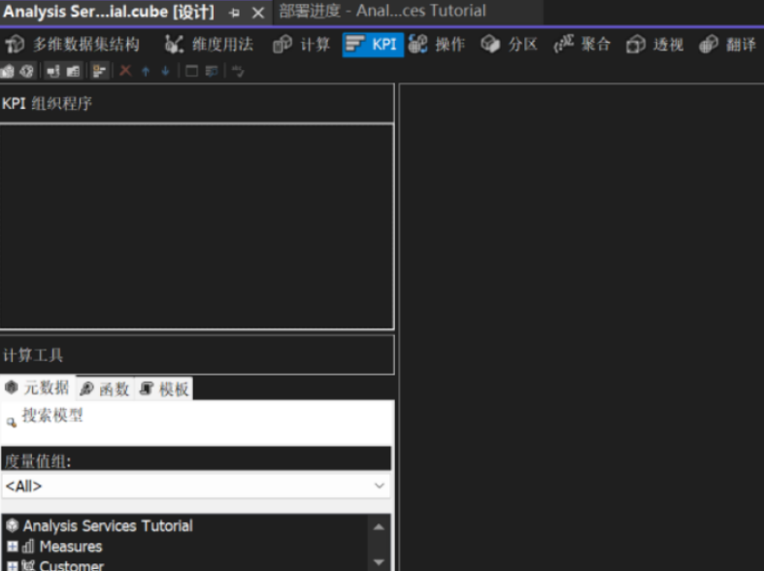
在“KPI”选项卡的工具栏上，单击“新建 KPI”按钮。
显示窗格中将出现空白KPI模板
在“名称”框中键入 Reseller Revenue，然后选择“关联的度量值组”列表中的“分销商销售”。
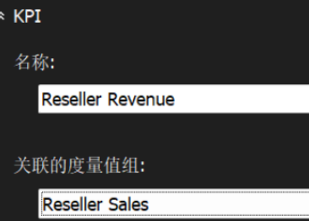
在“计算工具”窗格中的“元数据”选项卡上，展开“度量值”，再展开“分销商销售”，然后将“分销商销售额”度量值拖到“值表达式”框中。
在“计算工具”窗格中的“元数据”选项卡上，展开“度量值”，再展开“销售配额”，再将“销售配额”度量值拖到“目标表达式”框中。
验证是否在“状态指示器”列表中选中“测量”，然后在“状态表达式”框中键入以下MDX表达式：
1. Case
2. When
3. KpiValue("Reseller Revenue")/KpiGoal("Reseller Revenue")>=.95
4. Then 1
5. When
6. KpiValue("Reseller Revenue")/KpiGoal("Reseller Revenue")<.95
7. And
8. KpiValue("Reseller Revenue")/KpiGoal("Reseller Revenue")>=.85
9. Then 0
10. Else-1
11. End
12.
此MDX表达式为计算目标的完成进度提供基本算法。 在此MDX表达式中，如果实际的分销商销售额超过目标的 85%，则用值0来填充所选图形。 由于测量是选择的图形，因此测量中的指针将位于空和满的中间。 如果实际的分销商销售额超过了90%，则测量上的指针将位于空和满之间的四分之三处。
验证是否在“走向指示器”列表中选择了“标准箭头”，然后在“走向表达式”框中键入以下表达式：
1. Case
2. When IsEmpty
3. (ParallelPeriod
4. ([Date].[Calendar Date].[Calendar Year],1,
5. [Date].[Calendar Date].CurrentMember))
6. Then 0
7. When (
8. KpiValue("Reseller Revenue") -
9. (KpiValue("Reseller Revenue"),
10. ParallelPeriod
11. ([Date].[Calendar Date].[Calendar Year],1,
12. [Date].[Calendar Date].CurrentMember))
13. /
14. (KpiValue ("Reseller Revenue"),
15. ParallelPeriod
16. ([Date].[Calendar Date].[Calendar Year],1,
17. [Date].[Calendar Date].CurrentMember)))
18. >=.02
19. Then 1
20. When(
21. KpiValue("Reseller Revenue") -
22. (KpiValue ( "Reseller Revenue" ),
23. ParallelPeriod
24. ([Date].[Calendar Date].[Calendar Year],1,
25. [Date].[Calendar Date].CurrentMember))
26. /
27. (KpiValue("Reseller Revenue"),
28. ParallelPeriod
29. ([Date].[Calendar Date].[Calendar Year],1,
30. [Date].[Calendar Date].CurrentMember)))
31. <=.02
32. Then -1
33. Else 0
34. End
35.
此 MDX 表达式为计算预定目标的完成趋势提供基本算法。
通过使用“分销商收入”KPI 浏览多维数据集
- 在SQL Server Data Tools的“生成”菜单上，单击“部署 Analysis Service 教程”。
- 成功完成部署后，请在“KPI”选项卡的工具栏上单击“浏览器视图”按钮，然后单击“重新连接”。
状态和走向测量将基于每个维度的默认成员的值，与值和目标的值一起，显示在分销商销售的“KPI 浏览器”窗格中。 因为尚未将任何维度的任何其他成员定义为默认成员，所以每个维度的默认成员都是“所有”级别的“所有”成员。
- 在“筛选器”窗格中，在“维度”列表中选择“销售区域”、在“层次结构”列表中选择“销售区域”、在“运算符”列表中选择“等于”、在“筛选表达式”列表中选中“北美洲”复选框，然后单击“确定”。
- 在“筛选器”窗格的下一行中，依次选择“维度”列表中的“日期”、“层次结构”列表中的“日历日期”、“运算符”列表中的“等于”，并选中“筛选表达式”列表中的“Q3 CY 2007”复选框，然后单击“确定”。
- 单击“KPI 浏览器”窗格中的任意位置，以更新“分销商收入 KPI”的值。
请注意，KPI 的“值”、“目标”和“状态”部分反映了新时间段的值
定义“产品毛利润率 KPI”
在“KPI”选项卡的工具栏上单击“窗体视图”按钮，然后单击“新建 KPI”按钮。
在“名称”框中，键入“产品毛利率”，然后验证“所有>”是否<显示在“关联的度量值组”列表中。
在“计算工具”窗格内的“元数据”选项卡中，将“总 GPM”度量值拖到“值表达式”框中。
在“目标表达式”框中，键入以下表达式：
1. Case
2. When [Product].[Category].CurrentMember Is
3. [Product].[Category].[Accessories]
4. Then .40
5. When [Product].[Category].CurrentMember
6. Is [Product].[Category].[Bikes]
7. Then .12
8. When [Product].[Category].CurrentMember Is
9. [Product].[Category].[Clothing]
10. Then .20
11. When [Product].[Category].CurrentMember Is
12. [Product].[Category].[Components]
13. Then .10
14. Else .12
15. End
16.
在“状态指示器”列表中，选择“柱状”。
在“状态表达式”框中键入以下 MDX 表达式：
1. Case
2. When KpiValue( "Product Gross Profit Margin" ) /
3. KpiGoal ( "Product Gross Profit Margin" ) >= .90
4. Then 1
5. When KpiValue( "Product Gross Profit Margin" ) /
6. KpiGoal ( "Product Gross Profit Margin" ) < .90
7. And
8. KpiValue( "Product Gross Profit Margin" ) /
9. KpiGoal ( "Product Gross Profit Margin" ) >= .80
10. Then 0
11. Else -1
12. End
13.
此 MDX 表达式为计算目标的完成进度提供基本算法。
验证是否在“走向指示器”列表中选择了“标准箭头”，然后在“走向表达式”框中键入以下 MDX 表达式：
1. Case
2. When IsEmpty
3. (ParallelPeriod
4. ([Date].[Calendar Date].[Calendar Year],1,
5. [Date].[Calendar Date].CurrentMember))
6. Then 0
7. When VBA!Abs
8. (
9. KpiValue( "Product Gross Profit Margin" ) -
10. (
11. KpiValue ( "Product Gross Profit Margin" ),
12. ParallelPeriod
13. (
14. [Date].[ Calendar Date].[ Calendar Year],
15. 1,
16. [Date].[ Calendar Date].CurrentMember
17. )
18. ) /
19. (
20. KpiValue ( "Product Gross Profit Margin" ),
21. ParallelPeriod
22. (
23. [Date].[ Calendar Date].[ Calendar Year],
24. 1,
25. [Date].[ Calendar Date].CurrentMember
26. )
27. )
28. ) <=.02
29. Then 0
30. When KpiValue( "Product Gross Profit Margin" ) -
31. (
32. KpiValue ( "Product Gross Profit Margin" ),
33. ParallelPeriod
34. (
35. [Date].[ Calendar Date].[ Calendar Year],
36. 1,
37. [Date].[ Calendar Date].CurrentMember
38. )
39. ) /
40. (
41. KpiValue ( "Product Gross Profit Margin" ),
42. ParallelPeriod
43. (
44. [Date].[Calendar Date].[Calendar Year],
45. 1,
46. [Date].[Calendar Date].CurrentMember
47. )
48. ) >.02
49. Then 1
50. Else -1
51. End
52.
此MDX表达式为计算预定目标的完成趋势提供基本算法。
通过使用“总毛利润率 KPI”浏览多维数据集
在“生成”菜单上，单击“部署 Analysis Services 教程”。
成功完成部署后，在“KPI”选项卡的工具栏上单击“重新连接”，然后单击“浏览器视图”。
此时将显示“产品毛利润率”KPI，并显示“Q3 CY 2007”和“北美洲”销售区域的 KPI 值。
在“筛选器”窗格中，依次选择“维度”列表中的“产品”、“层次结构”列表中的“类别”、“运算符”列表中的“等于”和“筛选表达式”列表中的“自行车”，然后单击“确定”。
将显示 2007 财年第 3 季度北美洲分销商自行车销售的毛利润率。
第八课：
定义钻取操作属性
在“SQL Server Analysis Services教程”多维数据集的多维数据集Designer中，单击“操作”选项卡。
“操作”选项卡中包括几个窗格。 在选项卡的左侧是“操作组织程序”窗格和“计算工具”窗格。 这两个窗格的右侧是“显示”窗格，其中可以显示“操作组织程序”窗格中所选操作的详细信息。
在“操作”选项卡的工具栏上，单击“新建钻取操作”按钮。
“显示”窗格中将出现空白操作模板。
在“名称”框中，将此操作的名称更改为 Internet Sales Details Drillthrough Action。
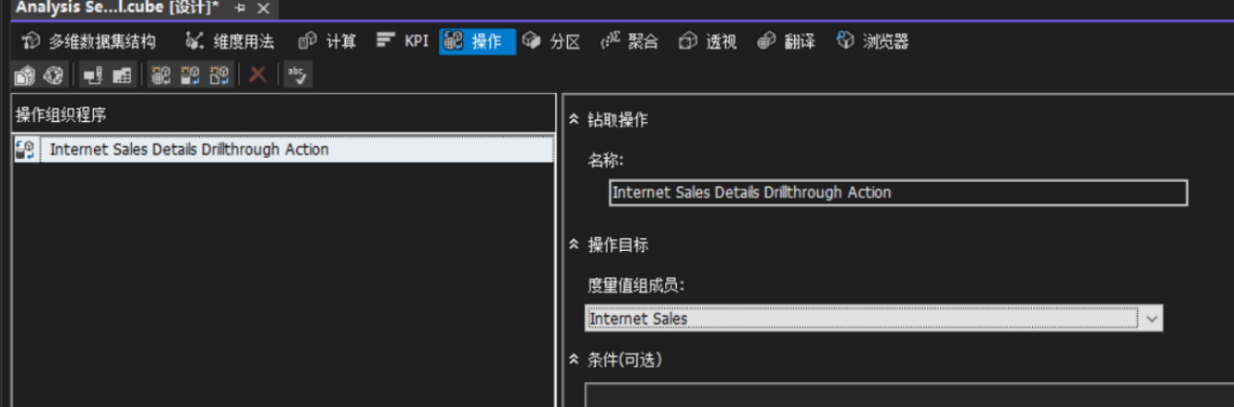
在“度量值组成员”列表中，选择“Internet 销售”。
在“钻取列”框中，选择“维度”列表中的“Internet 销售订单详细信息”。
在“返回列”列表中，选中“项说明”和“订单编号”复选框，再单击“确定”。 下图显示至此在该操作过程中操作模板的应有外观。
展开“附加属性”框
在“最大行数”框中键入 10。
在 “标题 ”框中，键入“ 钻取到订单详细信息...”。
这些设置将限制返回的行数，并指定在客户端应用程序菜单中将出现的标题。 下图显示了“附加属性”框中的这些设置。
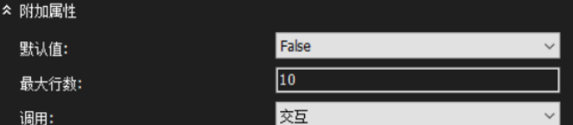
使用钻取操作
在“生成”菜单上，单击“部署 Analysis Services 教程”。
部署成功完成后，单击“多维数据集”Designer“SQL Server Analysis Services教程多维数据集的”浏览器“选项卡，然后单击”重新连接“按钮。
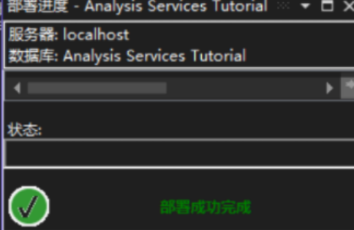
启动 Excel。
将“Internet 销售 - 销售额”度量值添加到“值”区域。
将“客户所在地域”用户定义层次结构从“客户”维度的“位置”文件夹添加到“报表筛选器”区域。
在数据透视表上的“客户所在地域”中，添加选择单个客户的筛选器。 依次展开“全部客户”、Australia、Queensland、Brisbane、4000，然后选中“Adam Powell”复选框，再单击“确定”。
Adventure Works Cycles 对 Adam Powell 的产品总销售额显示在数据区域中。
右键单击销售额，指向“其他操作”，然后单击“钻取订单详细信息”。
交付给Adam Powell的订单的详细信息将显示在“数据示例查看器”中，如下图所示。 但是，某些其他详细信息也会是有用的，如订单日期、截止日期和发运日期。 在下一个过程中，您将添加这些其他详细信息。
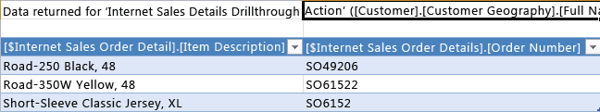
关闭Excel
修改钻取操作
打开“Internet 销售订单详细信息”维度的维度设计器。
在“数据源视图”窗格中，右键单击空白的区域，再单击“显示所有表”。
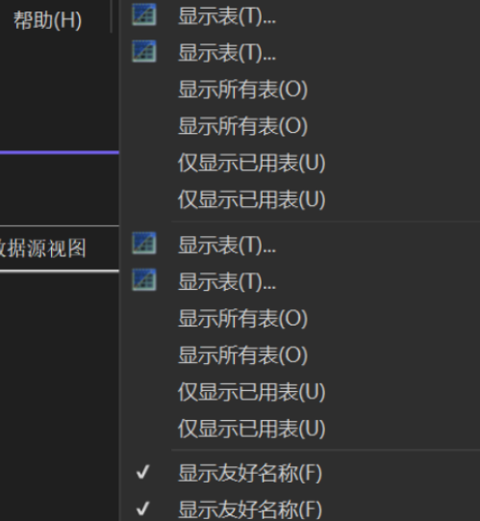
在“格式”菜单上，指向“自动版式”，然后单击“关系图”。
通过右键单击“数据源视图”窗格中的空白区域来查找 InternetSales (dbo.FactInternetSales) 表。 然后单击“查找表”，并单击“InternetSales”，再单击“确定”。
基于以下列创建新属性：
OrderDateKey
DueDateKey
ShipDateKey
将“订单日期键”特性的“名称”属性更改为“订单日期”，然后单击“名称列”属性的“浏览”按钮，并且在“名称列”对话框中，选择“日期”作为源表，并选择 SimpleDate 作为源列。 单击 “确定” 。
将“截止日期键”特性的“名称”属性更改为“截止日期”，然后，将同一方法用于“订单日期键”特性，将此特性的“名称列”属性更改为 Date.SimpleDate (WChar)。
将“装运日期键”特性的“名称”属性更改为“装运日期”，然后将此特性的“名称列”属性更改为 Date.SimpleDate (WChar)。
切换到SQL Server Analysis Services教程多维数据集的多维数据集Designer的“操作”选项卡。
在“钻取列”框中，选择各复选框以将以下列添加到“返回列”列表，再单击“确定”：
Order Date
Due Date
Ship Date
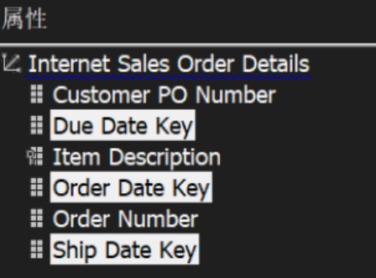
检查修改后的钻取操作
在“生成”菜单上，单击“部署 Analysis Services 教程”。
部署成功完成后，切换到“多维数据集Designer”SQL Server Analysis Services教程多维数据集的“浏览器”选项卡，然后单击“重新连接”按钮。
启动 Excel。
通过在“值”区域中使用“Internet 销售-销售额”以及在报表筛选器中使用“客户所在地域”，重新创建数据透视表。
添加一个从“所有客户”、Australia、Queensland、Brisbane、4000、Adam Powell 进行选择的筛选器。
单击“Internet 销售-销售额”数据单元，指向“其他操作”，然后单击“钻取订单详细信息”。
在临时电子表格中将显示交付给 Adam Powell 的这些订单的详细信息。 这包括项说明、订单号、订单日期、截止日期和发运日期信息，如下图所示。
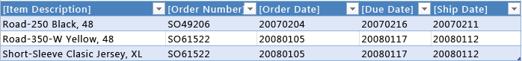
第九课
9-1
定义“Internet 销售”透视
- 打开SQL Server Analysis Services教程多维数据集的多维数据集Designer，然后单击“透视”选项卡。
所有对象和它们的对象类型都将出现在“透视”窗格中，如下图所示。
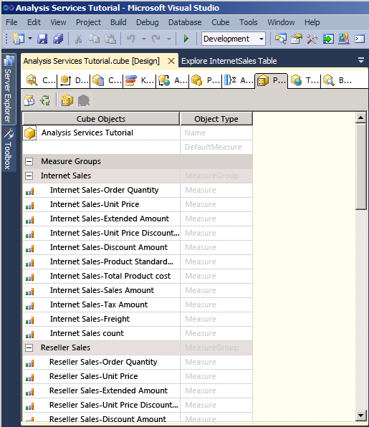
在“透视”选项卡的工具栏上，单击“新建透视”按钮。
新透视将显示在“透视名称”列中，其默认名称为“透视”，如下图所示。 注意，每个对象的复选框均已选中；除非您清除了对象的复选框，否则此透视与此多维数据集的默认透视是相同的。
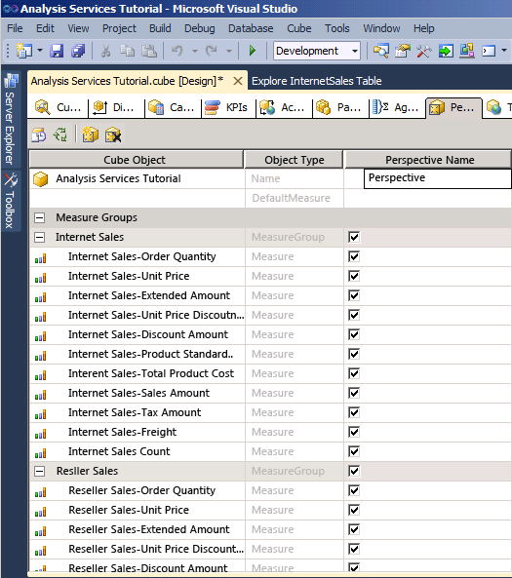
将透视名称更改为 Internet Sales。
在下一行中，将 DefaultMeasure 设置为“Internet 销售额”。
当用户通过使用此透视来浏览多维数据集时，此度量值将是用户所看到的度量值（除非指定了其他度量值）。
请清除下列对象的复选框：
“分销商销售”度量值组
“销售配额”度量值组
“销售配额 1”度量值组
“分销商”多维数据集维度
“分销商所在地域”多维数据集维度
“销售区域”多维数据集维度
“雇员”多维数据集维度
“促销”多维数据集维度
“分销商收入”KPI
“大型分销商”命名集
“总销售额”计算成员
“总产品成本”计算成员
“分销商 GPM”计算成员
“总 GPM”计算成员
“所有产品的分销商销售额比率”计算成员
“所有产品的总销售额比率”计算成员
这些对象与“Internet 销售”无关。

定义“分销商销售”透视
在“透视”选项卡的工具栏上，单击“新建透视”按钮。
将新透视的名称更改为 Reseller Sales。
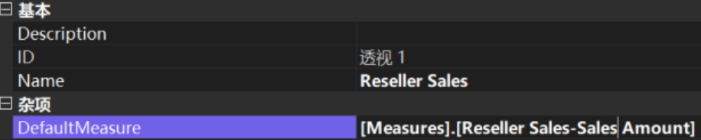
将“分销商销售额”设置为默认度量值。
当用户通过使用此透视来浏览多维数据集时，此度量值将是用户所看到的度量值（除非指定了其他度量值）。
请清除下列对象的复选框：
“Internet 销售”度量值组
“Internet 销售原因”度量值组
“客户”多维数据集维度
“Internet 销售订单详细信息”多维数据集维度
“销售原因”多维数据集维度
“Internet 销售详细信息钻取操作”钻取操作
“总销售额”计算成员
“总产品成本”计算成员
“Internet GPM”计算成员
“总 GPM”计算成员
“所有产品的 Internet 销售额比率”计算成员
“所有产品的总销售额比率”计算成员
这些对象与“分销商销售”无关。
定义“销售汇总”透视
在“透视”选项卡的工具栏上，单击“新建透视”按钮。
将新透视的名称更改为 Sales Summary。
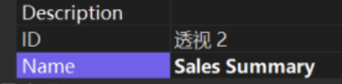
请清除下列对象的复选框：
“Internet 销售”度量值组
“分销商销售”度量值组
“Internet 销售原因”度量值组
“销售配额”度量值组
“销售 Quotas1”度量值组
“Internet 销售订单详细信息”多维数据集维度
“销售原因”多维数据集维度
“Internet 销售详细信息钻取操作”钻取操作
选中以下对象的复选框：
“Internet 销售计数”度量值
“分销商销售计数”度量值
通过每个透视浏览多维数据集
在“生成”菜单上，单击“部署 Analysis Services 教程”。
成功完成部署后，请切换到“浏览器”选项卡，然后单击“重新连接”按钮。
启动 Excel。
当您在 Excel 中浏览模型时，“在 Excel 中分析”将会提示选择您要使用的透视，如下图中所示。
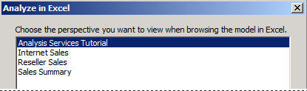
- 或者，您可以从 Windows 的“开始”菜单启动 Excel，定义与本地主机上 Analysis Services 教程数据库的连接，并且在数据连接向导中选择某一透视，如下图中所示。
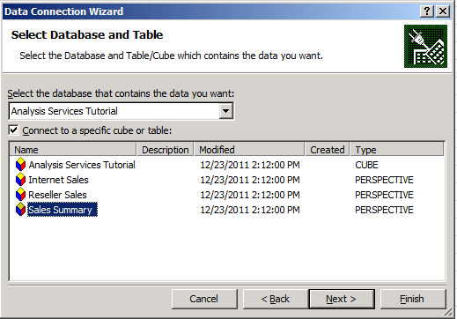
- 在“透视”列表中选择“Internet 销售”，然后在元数据窗格中检查度量值和维度。
请注意，只那些为“Internet 销售”透视指定的对象才会出现。
- 在元数据窗格中，展开“度量值”。
请注意，只显示“Internet 销售”度量值组，以及“Internet GPM”和“所有产品的 Internet 销售额比率”计算成员。
- 在模型中，再次选择 Excel。 选择“销售汇总”。
注意，在每个度量值组中，只出现单个度量值，如下图所示。
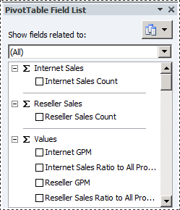

9-2
为“日期”维度元数据指定翻译
打开“日期”维度的维度设计器，然后单击“翻译”选项卡。
在“翻译”选项卡的工具栏上，单击“新建翻译”按钮。语言列表将出现在“选择语言”对话框中。
单击“西班牙语(西班牙)”，然后单击“确定”。将显示一个新列，在其中您可以将要翻译的元数据对象定义为用西班牙语翻译。 在本教程中，仅翻译了少数对象来举例说明此过程。
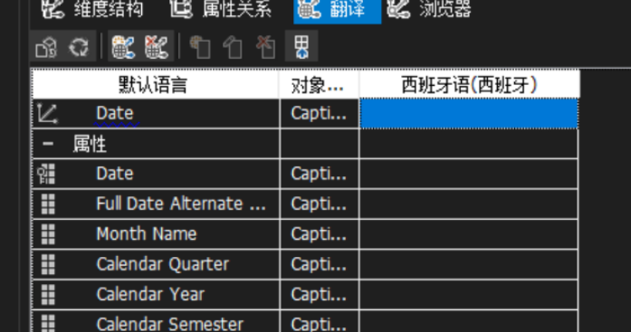
在“翻译”选项卡的工具栏上，单击“新建翻译”按钮，在“选择语言”对话框中单击“法语(法国)”，然后单击“确定”。
将出现另一个语言列，您将在其中定义法语翻译。
在“日期”维度的“标题”对象行中，在“西班牙语(西班牙)”翻译列中键入 Fecha，并在“法语(法国)”翻译列中键入 Temps。
在“月份名称”属性的“标题”对象行中，在“西班牙语(西班牙)”翻译列中键入 Mes del Año，并在“法语(法国)”翻译列中键入 Mois d'Année。
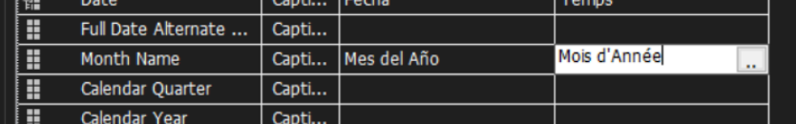
单击“月份名称”属性的西班牙语 (西班牙) 翻译的省略号 (...) 。“翻译属性数据”对话框将出现。
在“翻译列”列表中，选择“SpanishMonthName”，如下图所示。
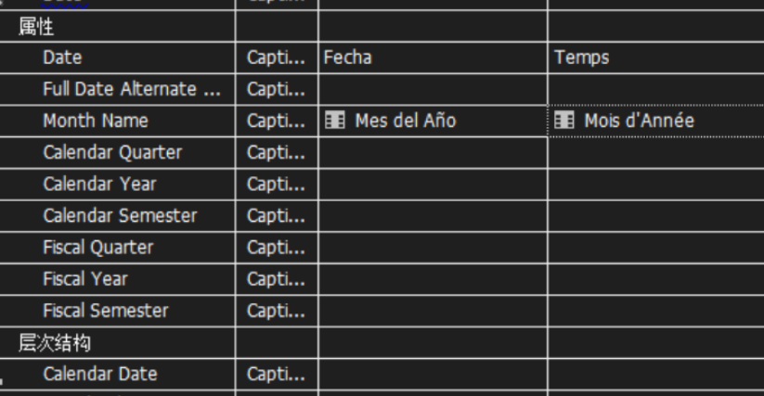

第十课
定义“Process Database Objects”安全角色
在解决方案资源管理器中，右键单击“角色”，然后单击“新建角色”以便打开角色设计器。
单击“处理数据库”复选框。
在“属性”窗口中，将此新角色的“名称”属性更改为 Process Database Objects Role。
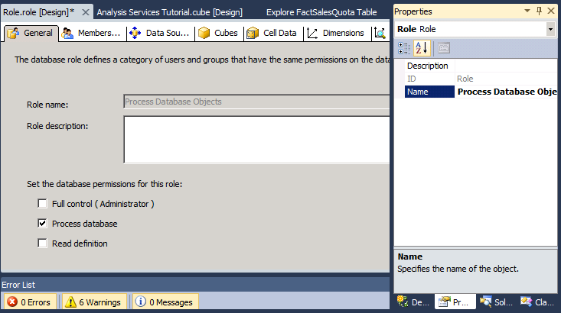
切换到角色设计器的“成员身份”选项卡，然后单击“添加”。
输入将是此角色的成员的 Windows 域用户或组的帐户。 单击“检查名称”以便验证帐户信息，然后单击“确定”。
切换到角色设计器的“多维数据集”选项卡。
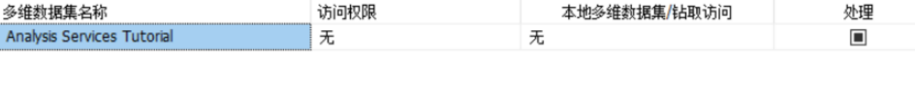
切换到角色设计器的“维度”选项卡。
在“生成”菜单上，单击“部署 Analysis Services 教程”。
现在，您已经成功定义和部署了“Process Database Objects”安全角色。

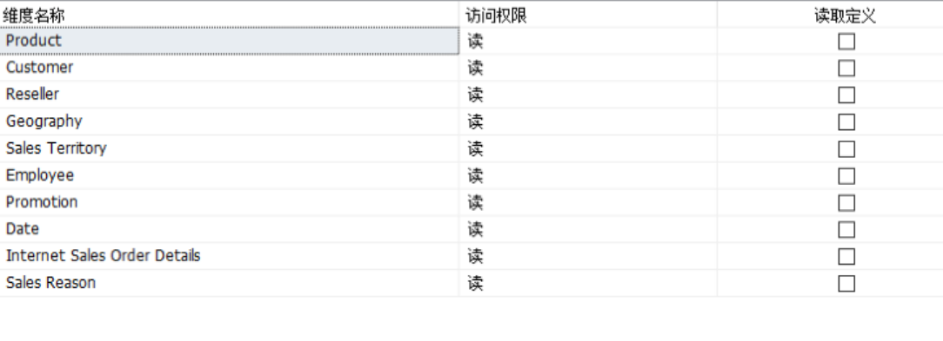
- 单击“确定”，然后单击“月份名称”属性的法语 (法国) 翻译的省略号 (...) 。
- 在“翻译列”列表中，选择“FrenchMonthName”，然后单击“确定”。
此过程中的步骤阐释了为维度对象和成员定义元数据翻译的过程。
为 Analysis Services 教程多维数据集元数据指定翻译
- 切换到“SQL Server Analysis Services教程”多维数据集的多维数据集Designer，然后切换到“翻译”选项卡。
每个多维数据集对象的元数据将以默认语言显示，如下图所示。 SQL Server Analysis Services教程多维数据集中的默认语言为英语。
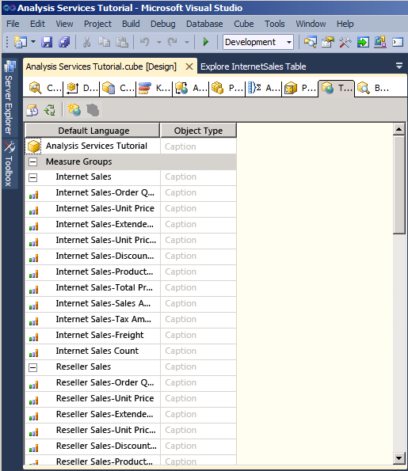
在“翻译”选项卡的工具栏上，单击“新建翻译”按钮。语言列表将出现在“选择语言”对话框中。
选择“西班牙语(西班牙)”，然后单击“确定”。将显示一个新列，在其中您可以将要翻译的元数据对象定义为用西班牙语翻译。 在本教程中，仅翻译了少数对象来举例说明此过程。
在“翻译”选项卡的工具栏上，单击“新建翻译”按钮，在“选择语言”对话框中选择“法语(法国)”，然后单击“确定”。
将出现另一个语言列，您将在其中定义法语翻译。
在“日期”维度的“标题”对象行中，在“西班牙语(西班牙)”翻译列中键入 Fecha，并在“法语(法国)”翻译列中键入 Temps。
在“Internet Sales”度量值组的“标题”对象行中，在“西班牙语(西班牙)”翻译列中键入 Ventas del lnternet，并在“法语(法国)”翻译列中键入 Ventes D'Internet。
在“Internet Sales-Sales Amount”度量值的“标题”对象行中，在“西班牙语(西班牙)”翻译列中键入 Cantidad de las Ventas del Internet，并在“法语(法国)”翻译列中键入 Quantité de Ventes d'Internet。
此过程中的步骤阐释了为多维数据集对象定义元数据翻译的过程。
使用翻译浏览多维数据集
在“生成”菜单上，单击“部署 Analysis Services 教程”。
成功完成部署后，请切换到“浏览器”选项卡，然后单击“重新连接”。
从“数据”窗格中删除所有层次结构和度量值，然后在“透视”列表中选择“SQL Server Analysis Services教程”。
在“元数据”窗格中，展开“度量值”，然后展开“Internet Sales”。
请注意，“Internet Sales-Sales Amount”度量值将以英文形式出现在此度量值组中。
在工具栏上，选择“语言”列表中的“西班牙语(西班牙)”。
注意，“元数据”窗格中的项将重新填充。 重新填充“元数据”窗格中的项之后，注意“Internet 销售额”度量值将不再出现在“Internet 销售”显示文件夹中。 而是以西班牙语形式出现在名为“Ventas del lnternet”的新显示文件夹中，如下图所示。
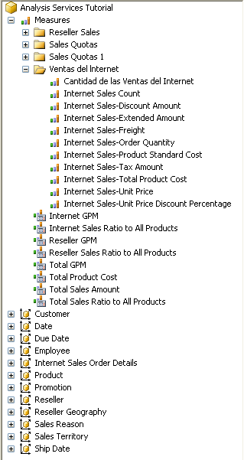
在“元数据”窗格中，右键单击“Cantidad de las Ventas del Internet”，然后选择“添加到查询”。
在“元数据”窗格中，依次展开“Fecha”和“Fecha.Calendar Date”，右键单击“Fecha.Calendar Date”，然后选择“添加到筛选器”。
在“筛选器”窗格中，选择“CY 2007”作为筛选表达式。
在“元数据”窗格中，右键单击“Mes del Ano”，然后选择“添加到查询”。
注意，月份名称将以西班牙语显示，如下图所示。
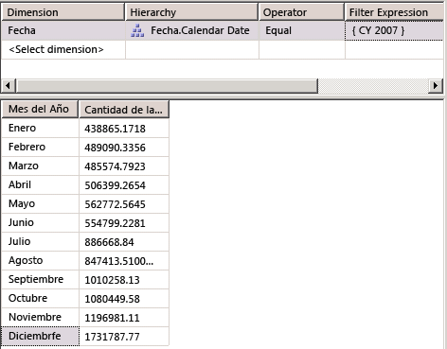
在工具栏上，选择“语言”列表中的“法语(法国)”。
注意，月份名称现在将以法语显示，并且度量值名称现在也以法语显示。

- 实验总结(完成的工作、对实验的认识、遇到的问题及解决方法)
1.完成的工作
一、第七课：定义与浏览 KPI
新建“分销商收入”KPI：关联“分销商销售”组，值表达式用 “分销商销售额”，目标用“销售配额”，写MDX表达式设状态（测量）和走向（标准箭头）。
浏览：部署后筛选“北美洲 + Q3 CY 2007”，查看KPI数据。
新建“产品毛利润率”KPI：值表达式用“总GPM”，按产品类别写 MDX设目标，状态用“柱状”，写表达式设走向，浏览时筛选“自行车”查看结果。
二、第八课：钻取操作
定义：新建“Internet 销售详细信息”钻取操作，选“Internet 销售”组，返回“项说明+订单编号”，设最大行数 10、标题“钻取到订单详细信息...”。
使用：Excel筛选“Adam Powell”客户，右键销售额执行钻取，看订单基础信息。
修改：给“Internet销售订单详细信息” 维度加“订单/截止/装运日期”属性，补充到钻取返回列，重新钻取验证新增信息。
三、第九课：透视与翻译
定义 3 个透视：
互联网销售：只保留 “Internet 销售” 相关度量值/维度，默认度量“Internet 销售额”。
分销商销售：只保留“分销商销售”相关，默认度量“分销商销售额”。
销售汇总：仅保留“Internet/分销商销售计数”2个度量值。
翻译：
日期维度：给“标题”“月份名称”加西语（Fecha/Mes del Año）、法语（Temps/Mois d'Année）翻译，设数据翻译列。
多维数据集：给“Internet 销售”组/度量值加西语、法语翻译，切换语言浏览验证。
四、第十课：定义管理角色
新建“Process Database Objects Role”角色，勾选“处理数据库”权限。
添加Windows域用户/组为成员，部署后完成角色配置，成员可处理数据库对象。
2.对实验的认识
1.
KPI可以与所有度量值组或与单个度量值组关联.
值表达式:是物理度量值（如销售）、计算度量值（如利润）或使用多维表达式 (MDX) 表达式在KPI中定义的计算。
目标表达式:是值或者是解析为值的MDX表达式，它用于定义值表达式所定义的度量值的目标。 例如，目标表达式可以是公司业务经理希望增加的销售额或利润的数量。
状态表达式:是一个MDX表达式，SQL Server Analysis Services使用该表达式来计算与目标表达式相比的值表达式的当前状态。 目标表达式的正常取值范围是-1到+1。其中-1表示非常差，而+1表示非常好。状态表达式会显示图形，以帮助您易于确定值表达式与目标表达式相比较的状态。
走向表达式:趋势表达式是一个MDX表达式，SQL Server Analysis Services使用它来计算值表达式与目标表达式相比的当前趋势。 走向表达式可帮助业务用户快速确定值表达式相对于目标表达式，是正在变得更好还是更差。可以将几个图形中的某一个与走向表达式关联，以便帮助业务用户能够快速地了解走向。
除了为 KPI 定义的这些元素以外，还要为 KPI 定义几个属性。 这些属性包括显示文件夹、父 KPI（如果 KPI 是从其他 KPI 计算得到的）、当前时间成员（如果有）、KPI 的权重（如果有）和 KPI 的说明。
2.
透视可以出于特定目的简化多维数据集的视图。 默认情况下，用户可以查看多维数据集内对其具有查看权限的所有元素。 用户在查看整个SQL Server Analysis Services多维数据集时正在查看的内容是多维数据集的默认透视。 对于导航视图的用户，尤其对于只需与多维数据集的一小部分交互就能满足其商业智能和报表需求的用户来说，整个多维数据集的视图将是非常复杂的。
3.
翻译是特定语言中SQL Server Analysis Services对象名称的表示形式。 对象包括度量值组、度量值、维度、属性、层次结构、KPI、操作和计算成员。 翻译为可支持多种语言的客户端应用程序提供了服务器支持。 通过使用此类客户端，客户端会将LCID (LCID) 的区域设置标识符传递给SQL Server Analysis Services实例，该实例使用LCID来确定在为SQL Server Analysis Services对象提供元数据时要使用的转换集。

